# **Проект**

# **к 70-летию Победы в Великой Отечественной войне**

**« Я помню,я горжусь** **!»**

с детьми подготовительной группы



Подготовили :

Багаева Элеонора Александровна- воспитатель подг.гр МБДОУ № 106

Булацева Елена Александровна- старший воспитатель МБДОУ № 106

**Содержание проекта:**

***Тема проекта***: *«Я помню, я горжусь*!*».*

***Вид проекта***: исследовательский, творческий .

***Актуальность проекта***:

Патриотическое воспитание дошкольников – актуальная проблема в условиях современной России. Изменилась не только жизнь, но и мы сами. Мы гораздо больше, нежели раньше, знаем о себе и своей стране, больше видим, больше думаем и размышляем. Возможно, именно в этом заключается главная причина столь радикального переосмысления содержания, целей и задач патриотического воспитания дошкольников. Чувство любви к Родине – это одно из самых сильных чувств, без него человек ущербен, не ощущает своих корней. А почувствует ли человек привязанность к родной земле или отдалится от нее, это уже зависит от обстоятельств жизни и воспитания. Поэтому важно, чтобы ребенок уже в дошкольном возрасте почувствовал личную ответственность за родную землю и ее будущее. В связи с этим проблема нравственного – патриотического воспитания детей дошкольного возраста становится одной из актуальных, это основа формирования будущего гражданина.

Патриотическое чувство не возникает само по себе. Это результат длительного целенаправленного воспитательного воздействия на человека, начиная с самого детства. Ребенок не рождается злым или добрым, нравственным или безнравственным. То, какие нравственные качества разовьются у ребенка, зависит, прежде всего, от родителей и окружающих его взрослых, как они его воспитают, какими впечатлениями обогатят. Любовь к Родине, привязанность к родной земле, языку, культуре, традициям входят в понятие «патриотизм». Оно проявляется в чувстве гордости за достижения родной страны, в горечи за ее неудачи и беды, бережном отношении к народной памяти, национально-культурным традициям.

Поэтому большую работу по воспитанию у детей патриотических чувств необходимо вести в дошкольном учреждении.

Только в результате систематической, целенаправленной воспитательной работы у детей могут быть сформированы элементы гражданственности и патриотизма.   
У В.П. Астафьева есть замечательные слова: «Если у человека нет матери, нет отца, но есть Родина - он ещё не сирота. Всё проходит: любовь, горечь утрат, даже боль от ран проходит, но никогда - никогда не проходит и не гаснет тоска».

Нельзя быть патриотом, не чувствуя личной связи с Родиной, не зная, как любили и берегли ее наши предки, наши отцы и деды .

Именно поэтому мы сочли необходимым осветить для детей подвиг своего народа в годы Великой Отечественной Войны через призму истории своей семьи.

Сыны Северной Осетии сражались с врагом в составе практически всех видов вооруженных сил и родов войск. Они участвовали в обороне Москвы и Ленинграда, Одессы, Севастополя, Киева, Минска, Керчи, Тулы, Бреста, Советского Заполярья, Новороссийска, Кавказа и Сталинграда, Они проявили мужество и героизм в наступательных боях на Курской дуге, при форсировании Днепра, в сражениях за освобождение Белоруссии, Украины, Молдавии, прибалтийских республик, а также Польши, Венгрии, Австрии, Румынии, Болгарии и в завершающей битве за Берлин, в партизанском движении и подпольной борьбе в тылу немецко-фашистских захватчиков и в европейском движении Сопротивления.

На фронтах Великой Отечественной войны сражался каждый пятый житель республики. В 1941 г. в Северо-Осетинской АССР было отправлено 40186 человек, а в целом за 1941—1945 гг.— 89934 гражданина республики. Из них более 45500 человек не вернулись с полей сражений, каждый второй представитель Северной Осетии, участвовавший в войне, погиб на фронте.

Родина высоко оценила подвиги своих граждан, 72 воинам из Северной Осетии было присвоено звание Героя Советского Союза, двое из них И. А. Плиев и генерал-майор И. И. Фесин — были удостоены этого звания дважды. 9 представителей республики стали полными кавалерами ордена Славы, 50 воинам были присвоены воинские звания генералов и адмиралов, 60 тыс. сынов и дочерей Северной Осетии в годы Великой Отечественной Войны за ратные подвиги были награждены орденами и медалями Советского Союза.

***Цель проекта***:

-формировать патриотические чувства на основе ознакомления с ближайшей средой и боевыми традициями земляков;

-пополнить знания об отдельных страницах героической истории нашего города;

-знакомить с памятниками и улицами, названными в честь героев войны; вызвать эмоцианально - ценностное отношение к героическому прошлому нашего народа, чувство гордости за героев-земляков.

-учить детей проявлять интерес к прошлому своей семьи, знать биографию своих предков.

***Задачи проекта:***

1. Систематизировать знания детей о ВОВ, трагедии и подвиге народа, о мужестве и стойкости бойцов Крсной Армии, о цене победы.
2. Создать условия для формирования гражданской позиции детей, гордость за свой народ, воспитание патриотизма, сострадания и бережного отношения к героической истории родного края, воспитания чувства сопричастности к истории своей родины;
3. Создание условый для развития монологической и диологической речи , коммуникативной культуры.
4. Способствовать совершенствованию и закреплению навыков поиска информации.

***Формы реализации проекта:*** экскурсии, беседы , творческая деятельность (ручной труд, рисование, аппликация),чтение художественной литературы, игры, занятия познавательного цикла,физкультурный досуг « Бравые ребята»

Музыкальное развлечение « 9 мая-день Победы», дидактические и подвижные игры, встреча с ветеранами, участниками ВОВ.

***Этапы реализации проекта.***

***Подготовительный*** – сбор информации, работа с методической литературой, составление плана работы над проектом

(приложение № 1)

***Практический* –** реализация проекта.

***Итоговый –*** подведение результатов, презентация работы над проектом (приложение № 2)

***Участники проекта***:

* дети подготовительной группы
* родители воспитанников;
* воспитатели
* заведующая, старший воспитатель, специалисты (инструктор физ.воспитания, муз.руководитель, инструктор осетинского языка)

***Срок реализации проекта***: апрель – май 2015 года.

***Предполагаемый результат:***

* Расширены и систематизированы знания о Великой Отечественной Войне .
* Сформировано уважительное отношение к участникам войны, труженикам тыла;
* Усвоен алгоритм создания проекта: постановка цели, поиск различных средств достижения цели, анализ полученных результатов.
* Закреплены навыки продуктивной деятельности при изготовлении открытки и поделок.
* Закреплен навык составления рассказа об истории своей семьи в годы ВОВ

***Продукты проектной деятельности:***

* Аппликация - открытка «Фронтовое письмо».
* Рисунки на тему «Война глазами детей»;
* Материал для заочного консультирования родителей (памятки и др.);
* Демонстрационный материал (аудио, наглядный) по теме;
* Подборка художественно-публицистической литературы по теме;
* Презентация в формате Microsoft PowerPoint проекта

«Я помню, я горжусь !».

**-** «Книга Памяти» с рассказами детей о прадедушках и прабабушках в годы Великой Отечественной Войны,

ПРИЛОЖЕНИЕ 1

**Этапы проведения проекта**

|  |  |  |  |
| --- | --- | --- | --- |
| период | | мероприятия | ответственные |
| Подготовительный этап | | | |
| **апрель** | **2-я неделя** | * сбор и анализ литературы по данной теме * беседа с детьми «Что я знаю о войне?» * составление плана работы * разработка содержания проекта | воспитатели,  старший воспитатель. |
| Основной этап | | |
| **3-я неделя** | * консультация для родителей: «Как рассказать ребенку о войне?» * составление индивидуальных рассказов детей совместно с родителями об истории своей семьи в годы ВОВ. * экскурсия по местам боевой славы * ознакомление с героями-земляками, памятными местами республики * Посещение музея * Беседы «Почему война называется Великой Отечественной»;   « История георгиевской ленточки» показ  демонстрационного материала   * заучивание стихов о войне и Дне Победы * Выпуск газеты «Этот день мы приближали, как могли… » * Сюжетно-ролевая игра   «Мы- солдаты » | воспитатели,  заведующий,  старший воспитатели |
| **4-я неделя** | * слушание песен о войне:   «Священная война» сл. В. Лебедева-Кумача, «День Победы» Д. Тухманова, М. Блантера «Катюша», В.Алкина «Прощание славянки».   * чтение художественных произведений:   Л. Кассиль «Памятник солдату», «Твои защитники»; С. Баруздин «Рассказы о войне»; С. Михалков «День Победы»   * физкультурный досуг «Бравые ребята » (с участием мальчиков подготовительных групп) * беседа с детьми «Подвиги земляков на войне» * Беседа :«Земляки- фронтовики» , показ демонстрационного материала * Оформление тематических уголков в группе:«Наши земляки – герои ВОВ» * Разучивание стихотворений о войне на осетинском языке. * Встреча с ветеранами ВОВ | музыкальный работник,  воспитатели  инструктор по ФИЗО |
| **май** | **1-я неделя** | * занятие «День Победы», показ слайдов * рисование «Миру – мир!» * изготовление праздничных открыток для ветеранов, тружеников тыла * экскурсия к Вечному огню, возложение цветов к Мемориалу Славы воинам павшим за Родину в годы ВОВ. * создание «Книги памяти» с рассказами детей, семейными фотографиями. * Музыкальное развлечение «9 мая-день Победы» * Дидактическая игра «Как называется военный…», «Узнай и назови боевую технику ВОВ» * Образовательная деятельность * ( аппликация) на тему «Война в воздухе, война на земле». | воспитатель,  заведующий  воспитатель  муз.работники |

СПИСОК ЛИТЕРАТУРЫ И ИНТЕРНЕТ

1. Алешина Н.В. Патриотическое воспитание дошкольников [текст]: методические рекомендации/ Н.В. Алешина. – М.: ЦГЛ, 2005. – 205 с.

4. Кондрыкинская Л.А. Дошкольникам о защитниках Отечества [текст]: методическое пособие по патриотическому воспитанию в ДОУ/. Л.А.Кондрыкинская. – М.: ТЦ Сфера, 2006. - 192 с

5. Нечаева В.Г., Макарова Т.А. Нравственное воспитание в детском саду [текст]: для педагогов дошкольных учреждений/ В.Г. Нечаева, Т.А. Макрова – М.: Просвещение, 1984. – 272 с.

6.Р.С.Бзаров « Рассказы по истории Северной Осетии»- Владикаваказ « Ир»-2004г

7. Х.Г.Лазаров «Знай героев-земляков»-Орджоникидзе-1971г

8.Века и люди: Из истории осетинских сел и фамилий Год: 2001, 2004 Автор: Гутнов Ф.Х. Жанр:Очерки Изд.: «Ир»

9. [Ларина В.И. - Их именами названы улицы (Рассказы о тех, чьи имена носят улицы г. Владикавказа)](http://rutracker.org/forum/viewtopic.php?t=4267432) Год: 1979 Изд**.**: «Ир» (г. Орджоникидзе) стр**.**: 266

10. [Кусов Г.И. - Владикавказ известный и незнакомый](http://rutracker.org/forum/viewtopic.php?t=4441921)Год: 2009 Изд.: «Харизма», изд. мастерская «Перо&Кисть»  
стр.: 315

**Приложение2**

**Беседа « История георгиевской ленточки».**

**Цель:** Познакомить детей с новым символом Дня Победы, рассказать об истории возникновения георгиевской ленточки, воспитывать интерес и уважение к историческому прошлому своей Родины.

**Оборудование:** георгиевские ленточки по количеству детей, иллюстрации с орденами Славы, историческими событиями России.

**Ход занятия.**

Раздаю детям ленточки, некоторое время рассматриваем, ощупываем ленточки.

Воспитатель: Ребята, а что за ленточка у вас сейчас в руках? Какие цвета есть на ленточке, как вы думаете, что они обозначают?

Воспитатель: Черный цвет обозначает цвет пороха, а желтый - цвет огня. А называется она георгиевской, потому что на нее прикреплялся орден Георгия. Орден Георгия был учрежден в 1769 году. Он давался только за конкретные подвиги в военное время "тем, кои... отличили себя особливым каким мужественным поступком или подали мудрые и для нашей воинской службы полезные советы". Это была исключительная воинская награда. Георгиевская лента присваивалась также некоторым знакам отличия, жалуемым воинским частям, - Георгиевским серебряным трубам, знаменам, штандартам и т.д. многие боевые награды носились на Георгиевской ленте, или она составляла часть ленты. В годы Великой Отечественной войны, продолжая боевые традиции русской армии, 8 ноября 1943 года был учрежден орден Славы трех степеней. Его статут так же, как и желто-черная расцветка ленты, напоминали о Георгиевском кресте. Затем георгиевская лента, подтверждая традиционные цвета российской воинской доблести, украсила многие солдатские и современные российские наградные медали и знаки (рассматриваем ордена Славы).

Воспитатель: Где вы видели такие георгиевские ленты, как вы думаете, почему они там находились? В канун празднования Дня Победы каждый человек надевает себе на одежду, руку, сумку или антенну автомобиля Георгиевскую ленточку в знак памяти о героическом прошлом, выражая уважение к ветеранам, отдавая дань памяти павшим на поле боя, благодарность людям, отдавшим всё для фронта в годы Великой отечественной войны.

Воспитатель: А вы хотите носить на своей одежде такие ленточки, почему?

 Вы можете взять эти ленточки и повесить себе на одежду в честь памяти о погибших и победивших в Великой Отечественной войне!

*Неугасима память поколения Войны не хотим мы нигде, никогда,*

*И память тех, кого так свято чтим, Пусть мир будет в мире везде и*

*Давайте, люди, встанем на мгновенье ввсегда!*

*И в скорби постоим и помолчим.*

**Комплексное занятие «Этот День Победы!**

**Цель:** Закрепить знания детей о событиях ВОВ. Воспитывать умение выражать уважение к ветеранам, благодарность людям, отдавшим все для фронта.

**Оборудование:** иллюстрации с событиями ВОВ, георгиевская ленточка, фотографии по теме «изготовление георгиевской ленточки», плакат «День Победы».

**Ход занятия.**

Воспитатель: Ребята, как вы думаете, зачем мы достали этот плакат? Почему наша страна каждый год отмечает этот праздник? Почему на плакате нарисована георгиевская ленточка, что она обозначает?

Воспитатель: Вы уже знаете, что с 2005 года в нашей стране проводится акция «Георгиевская ленточка»? Как вы думаете, зачем?

Воспитатель: Да, в акции «Георгиевская ленточка» принимают участие жители многих стран мира. «Георгиевская ленточка» стала традицией и неотъемлемой частью празднования Дня Победы. Ленты стали символом общенародного уважения к воинам-победителям, Великой Победы, Великого Подвига, знаком примирения и объединения поколений. Этот символ — выражение нашего уважения к ветеранам, дань памяти павшим на поле боя, благодарность людям, отдавшим все для фронта. Всем тем, благодаря кому мы победили в 1945 году.

Не допускается использование в акции оригинальных наградных Георгиевских или Гвардейских лент. «Георгиевская ленточка» — символ, а не награда.

«Георгиевская ленточка» не может быть объектом купли-продажи.

«Георгиевская ленточка» распространяется бесплатно.

«Георгиевская ленточка» имеет одну или две надписи: «www.9may.ru» и название города/государства, где произведена ленточка. Другие надписи на ленточке не допускаются.

Воспитатель: А вы хотите узнать, как изготавливают георгиевские ленточки? Материалом для изготовления Георгиевской Ленточки служит окрашенный в массе полиэстер сатинового плетения. После процесса двухсторонней печати рулоны Георгиевской ленты подвергаются термической обработке для повышения стойкости краски к воздействию атмосферных явлений. Напечатанные и порезанные на штуки Георгиевские ленты, собираются в стопку, по 250 штук (другое количество - по предварительному заказу), а затем упаковываются в полиэтиленовую пленку (показываю иллюстрации).

Воспитатель: Мы сегодня с вами тоже для нашего праздника попробуем изготовить такие ленточки из ткани, а потом вы сможете подарить их своим близким или ветеранам (изготовление ленточки)

***Занятие «Земляки - фронтовики».***

**Цель:**Познакомить детей с ветеранами ВОВ, которые проживали и проживают в нашем городе, воспитывать чувство сострадания и уважения к пожилым людям.

**Оборудование:**альбом «Солдаты Победы», о земляках - героях войны.

**Ход занятия.**

Воспитатель: Ребята, эти люди жили и живут в нашем городе, они так же, как и другие русские люди защищали нашу Россию от врагов.

Давайте посмотрим, какие медали и ордена сверкают на их груди.

Послушайте, что вам расскажут ребята о некоторых из этих людей, (сообщения старших детей)

Воспитатель: А я вам хочу рассказать о своем соседе, он тоже участвовал в событиях ВОВ. Каждый год 9 мая я и мои дети поздравляем его с Днем Победы.

-                 Может быть рядом с вами живут тоже ветераны ВОВ?

(слушаем рассказы детей)

-                 А может быть у вас есть дедушки и бабушки, которые тоже воевали на войне?

Давайте посмотрим рисунки школьников нашего города о Великой Отечественной войне, а я вам прочитаю рассказы, которые они написали о своих дедушках и бабушках.

Предлагаю старшим детям по фотографии нарисовать портреты наших земляков - фронтовиков, чтобы устроить выставку для родителей.

***Занятие «Символы Победы - ордена, медали и знамена».***

**Цель:** Познакомить детей с боевыми наградами, которыми награждали воинов во время Великой Отечественной войны, со знаменем Победы, которое водрузили над Рейхстагом; воспитывать уважение к ратным подвигам бойцов и командиров, гордость за свой народ, любовь к Родине.

**Оборудование:**сборник рассказов «Дети — герои Великой Отечественной войны»; стенд с фотографиями орденов и медалей; изображение Знамени Победы, наглядно-дидактическое пособие «Великая Отечественная война в произведениях художников» (издательство «Мозаика-Синтез»), репродукции картин О. Пономаренко «Победа», В. Богаткина «Штурм Рейхстага», музыкальные записи песен времен Великой Отечественной войны.

**Ход занятия.**

В начале занятия слушаем фрагмент песни «День Победы» (музыка Д. Тухманова).

Воспитатель: О каком празднике говорится в этой песне? (Этот праздник называется День Победы.) Что это была за победа? (Это была победа в войне.)

Как называют эту войну? (Эту войну называют «Великой Отечественной».)

Как вы думаете, что означает слово «отечество»? ( Страна, в которой мы родились и живем. Страна наших родителей — отцов и матерей и наших предков. Наша родина — Россия.)

Воспитатель: Дети, скоро наша страна будет отмечать праздник Победы. В этот день на улицах города можно встретить ветеранов — воинов той далекой войны. Майский праздник — День Победы — Отмечает вся страна. Надевают наши деды. Боевые ордена. Сегодня мы увидим награды - ордена и медали, которыми награждали воинов в годы Великой Отечественной войны. (Рассматривание фотографий с орденами.)

Воспитатель: Четыре с половиной года длилась Великая Отечественная война.

Много бед и горя она принесла русским людям — в руины превратились многие города и села, погибли тысячи людей. Защищая свою Родину, солдаты и командиры сражались, не жалея жизни.

Воспитатель: Как вы думаете, за что воин мог получить орден или медаль?

В первые годы войны бойцы и командиры награждались орденами Красного Знамени, Красной Звезды, медалями «За отвагу», «За боевые заслуги».(Рассматривают иллюстрации.)

В ходе боев требовалось выделять подвиги бойцов, отмечать искусство военачальников. Тогда были утверждены ордена Отечественной войны, Суворова, Кутузова, Александра Невского и др.

Для доблестных защитников городов-героев были изготовлены специальные медали «За оборону Ленинграда», «За оборону Севастополя», «За оборону Москвы».

Даже дети награждались орденами и медалями (фотографии детей).

Воспитатель: Ребята, а как вы думаете, награды вручались только на фронте? А те люди, которые работали в тылу, тоже совершали подвиги? Были ли женщины-героини среди защитников Отечества? Сегодня мы с вами многое узнали о наградах, которыми в годы Великой Отечественной войны отмечали героев. Память об этих людях мы сохраним навсегда.

Чтобы сохранить память о героях войны, в городах и поселках установлены памятники, у Кремлевской стены в столице нашей Родины городе-герое Москве у могилы Неизвестного солдата горит Вечный огонь. Это — огонь нашей памяти, символ того, что мы помним о тех событиях. Есть еще один очень важный символ — это Знамя Победы.

Воспитатель: Давайте рассмотрим изображение Знамени Победы .

Какого цвета знамя Победы? (Знамя Победы красного цвета.)

Что изображено на знамени? (На Знамени Победы изображены: звезда, серп и молот, надписи.)

В те времена наша страна Россия была частью государства, которое называлось Союз Советских Социалистических Республик. Государственный флаг Совет­ского Союза был красного цвета с золотой звездой и золотыми серпом и молотом. Серп и молот — это символы труда и трудящихся, тех, кто работает на фабриках и заводах, выращивает хлеб, звезда — символ защитников Отечества. Эти символы изображены и на Знамени Победы, только нанесены они на полотнище белой краской. Надписи на Знамени Победы говорят о том, какому военному подразделению принадлежало это знамя.

События, связанные со Знаменем Победы, происходили в самом конце Великой Отечественной войны. А до этого в тяжелых сражениях советские войска освободили свою Родину от жестоких захватчиков. Освободили они и многие другие страны: Польшу, Чехословакию, Венгрию, Австрию, — и, наконец, штурмом взяли столицу фашистской Германии — город Берлин.

В центре города бои развернулись за каждый дом, за каждую улицу. Особенно тяжелым был штурм здания фашистского правительства — Рейхстага. Чтобы преодолеть упорное сопротивление фашистов, приходилось сражаться за каждый этаж, за каждую комнату. И вот, наконец, штурмовые группы советских солдат поднялись на крышу. Знамя Победы развевалось над Берлином — это означало, что война окончена, завоевана долгожданная победа. Затем Знамя Победы перевезли в Москву для участия в Параде Победы.

Предлагаю нарисовать Знамя Победы.

**Беседа с детьми**

 7 братьев Газдановых из маленькой Осетии погибли на фронтах Великой Отечественной Войны. Несмотря на обычную для того времени многодетность и массовый героизм советского народа, таких потерь в лице Защитников Отечества не понесла в годы войны ни одна другая семья необъятного СССР.  
  
Известная песня "Журавли" по одной из версий посвящена им. Памятник семи братьям Газдановым установлен в их родном селе Дзуарикау в Северной Осетии: семь взмывающих в небо журавлей и скорбящая мать, не дождавшаяся с фронта своих детей. Сердце матери не выдержало после третьей похоронки. Получив шестую трагическую весть, умер отец. В опустевшем и полном горя доме Газдановых осталась лишь вдова одного из братьев с маленькой дочерью, которая никогда не видела отца...  
  
Во всем СССР были, ставшие печально известными, семьи Степановых и Володичкиных. Указывается, что в этих семьях погибли, уйдя на фронт, по 9 человек. Однако, в сам период Великой Отечественной Войны в обеих семьях погибли по шесть человек, как в семьях Хестановых, Темировых, Кардановых, Доевых... остальные погибли в гражданскую, в боях с японцами в 39-м на Халхин-Голе или, вернувшись с фронта, умерли впоследствии. В некоторых источниках сообщается, что семья Кобегкаевых так же потеряла семь своих сыновей, однако здесь необходимо уточнить, что в период войны погибли четверо братьев, трое вернулись с фронта и умерли через много лет после. Это страшная цена, будь то один, четверо или семеро... Всего с фронта не вернулось почти полсотни тысяч осетин.  
  
Все 7 братьев Газдановых погибли на фронте. Это самая высокая цена во всем Советском Союзе, заплаченная одной семьё в лице своих Защитников во время Великой Отечественной Войны.   
  
Данная информация недостаточно известна в странах бывшего СССР, да и во всем мире, хотя, нет сомнений, что семья Газдановых это заслужила своим подвигом, кровью, своей жертвой. Будь они осетины, буряты, русские, дело не в этом, это то, о чем должны знать. И на это необходимо обратить внимание на уровне соответствующих инстанций.  
  
Братья Газдановы - это символ. Олицетворение того, кем были и, остаётся верить, являются осетины. Это не бахвальство, не гордыня, это наша обязанность: знать это и делать так, чтобы знали все. Осетины первые в соотношении своего количества к количеству Героев СССР в годы Великой Отечественной Войны. 34 Героя на триста тысяч человек. Кому-то это может и набило оскомину, но говорить об этом необходимо намного громче, чем сейчас, противостоя фальсификациям. Такие времена.  
  
Кстати, вы знали, что в годы Первой Мировой Войны 29(!) осетин-офицеров стали кавалерами Ордена Св.Георгия IV степени?! Это высшая офицерская военная награда. Её можно приравнять к званию Героя СССР. И это только среди офицеров. А солдаты?! А сколько осетин тогда количеством было, за 30 лет до ВОВ? Как вы считаете, не может ли так получиться, что и на тот период показатели героизма у осетин окажутся на сверхуровне?! Они воевали не за статистику в инстаграммах, но они заслуживают признания их героизма. Массового героизма. Как защитники Брестской крепости, вокруг которой развернулся шквал фальсификаций.  
  
Дело не в ставшей для многих некой спортивной забавой в спорах о том, кто героичнее и круче, когда целые народы и субъекты федерации на официальном уровне позволяют себе откровенную фальсификацию истории. Так они, вероятно, пытаются убедить в чем-то сами себя и других, полагая, что ложь, повторенная неоднократно, начинает казаться правдой. И это могло быть их личным делом, если бы не было направлено на умаление правды, за которую погибли братья Газдановы и миллионы других.  
  
Осетинам достаточно фактов и осознания того, что та уникальная, легендарная, героическая история нашего народа требует всего лишь гласности, а не скромного умалчивания, которое играет на руку тем, кто пытаются переписать историю Победы, которую завоевали наши отцы, деды и прадеды. Это и есть долг потомков.   
  
Память, это меньшее, что мы можем сделать, но большее, что от нас требуется!

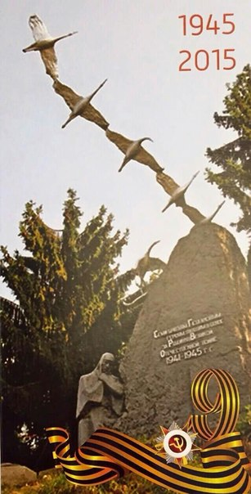

## Советы родителям

## «Как рассказать детям о войне».

О войне, естественно, нельзя рассказать за один раз, и вы будете периодически возвращаться к этой теме, отвечая на детские вопросы, рассказывая, по мере взросления ребенка, все больше и больше.

Чтобы пробудить в ребенке интерес к теме войны, покажите ему существующие вокруг него свидетельства прошлого. Даже если среди ваших родственников и знакомых нет ветеранов, которые, конечно, являются, лучшими рассказчиками, вы можете показать ребенку памятные мемориалы, отвести его к Вечному огню и рассказать, что он всегда горит, напоминая людям о тех, кто погиб на войне.

Прежде чем говорить непосредственно о войне, напомните или расскажите ребенку о том, что в мире есть много стран, их населяют разные люди, которые говорят на разных языках. Будет проще, если вы уже ездили вместе путешествовать, и ребенок имеет представление о существовании разных наций. Не вдаваясь в подробности, особенно если вы говорите с совсем маленькими детьми, объясните, что у каждой страны есть правительство, которое в меру своих представлений о добре и зле управляет страной и её народом.

Важно подчеркнуть, что война это конфликт правительств, а не народов, разрешаемый, однако, за счет населения стран. Говоря о войнах в общем и Великой Отечественной войне в частности, стоит сделать акцент на том, что причина происходящего не в том, что одна из наций – «плохая». Объясните ребенку, что огромные потери несет население всех стран, участвующих в войне, и, например, для мирного населения Германии Великая Отечественная война была такой же трагедией, как и для русских. Самыми яркими примерами будут, конечно, семейные. Вы можете показать ребенку фотографии бабушек и дедушек или известных ему друзей семьи и рассказать ему о тех, кто воевал на фронте или работал в тылу.

В разговоре с маленькими детьми не стоит, конечно, подробно говорить о ужасах войны, о концлагерях. Ваша задача – не напугать ребенка, дав ему пищу для неврозов и ночных кошмаров, а просветить. Говоря о блокаде Ленинграда, не надо вдаваться в подробности, достаточно будет сказать, что фашисты блокировали подъезды к городу, чтобы туда нельзя было доставить еду, и жители города вынуждены были голодать.

Стоит не только рассказывать ребенку о войне, но и показывать ему фильмы и книги на военную тему. Помимо известных детских книг, таких, как «Мальчиш-Кибальчиш» А.П.Гайдара, «Сын полка» В.П.Катаева, «Дорогие мои мальчишки» Л.А.Кассиля, «Девочка из города» Воронкова Л.Ф., ребенку постарше можно показывать вполне «взрослые» фильмы о войне – «В бой идут одни старики», «А зори здесь тихие», «Отец солдата». Список можно продолжать бесконечно, благо у нас существует множество замечательных книг и фильмов, рассказывающем об этом тяжелом периоде истории.

Ребенку постарше стоит рассказать о знаменитом дневнике Тани Савичевой. Этот дневник представляет собой скупые записи двенадцатилетней девочки, переживающей блокаду в Ленинграде, и содержит, фактически, только перечень смертей в ее семье. Последняя запись в нём: «Савичевы все умерли, осталась одна Таня». Дневник, хранящийся сейчас в Государственном музее истории Санкт-Петербурга, фигурировал на Нюрнбергском процессе как один из обвинительных документов против фашизма. Рассказы про взрослых и даже про юных выпускников, вынужденных сражаться на войне, могут звучать для ребенка абстрактно, тогда как история девочки, близкой ему по возрасту, не может не задеть за живое.

Главное – быть честным. Признайтесь ребенку, что война – это тяжёлая тема для разговора, что вы, как и все люди, боитесь войны. Дети чувствуют искренность родителей и честные слова окажут гораздо больший эффект, чем специальные «воспитательные речи».

Расскажите ребенку об истории возникновения праздника День Победы, который отмечают люди нашей страны 9 мая.

Если кто-то из членов вашей семьи принимал участие в Великой Отечественной войне, расскажите о них, рассмотрите семейные фотографии, награды, фронтовые письма. Свой рассказ, по возможности, сопровождайте иллюстрациями из книг.

***1. Праздник Победы*** отмечается ежегодно 9 мая в честь победы над фашистской Германией в Великой Отечественной войне, которая длилась 4 года, с 1941 года по 1945 год.

Рано утром в воскресный день 22 июня 1941 года, когда все люди ещё спали, вражеские войска напали на нашу страну. Самолёты сбрасывали на города бомбы, артиллерия расстреливала мирных жителей, вражеские солдаты шли по нашей земле. Наши пограничные войска, не смотря на стойкое сопротивление, не могли сдержать вражеского наступления. И тогда все мужчины, и молодые и пожилые встали на защиту нашей Родины. И днём и ночью они сражались за Родину. Преодолевали все трудности военной жизни. Четыре года сражались наши войска и победили всех врагов.

Нет в России ни одной семьи, которую бы война обошла стороной. Поэтому в этот день в каждом доме вспоминают тех, кто остался на полях сражений, тех, кто восстанавливал мирную жизнь. И, конечно, поздравляют участников войны - ветеранов, которые воевали на фронте и в тылу врага четыре года, и тех, кто создавал танки и самолёты, снаряды и патроны, приближая День Победы. Это праздник со слезами на глазах: мы радуемся Победе и печалимся о погибших людях.

Победа 1945 года - это великое событие в жизни нашей Родины и в жизни каждого человека. День Победы - всенародный праздник, торжественный и радостный и в честь него всегда бывает салют.

***2. Прочтите и обсудите стихотворение.***

Блестят у деда на груди  
Медали, ордена  
Мы с ним на лавочке сидим  
У Вечного огня.

Сжимает дед мою ладонь,  
Рука его дрожит  
Прошу я, глядя на огонь:  
«Дедудя, расскажи!»

Он обнял бережно меня,  
А в горле словно ком:  
«Да, внучек, были времена,  
Нельзя забыть о том

Война, как гром средь бела дня  
Обрушилась на нас.  
Отец ушел на фронт, вслед я,  
Десятый бросив класс

Пришла на Родину беда,  
Безжалостен был враг,  
Пылали села, города,  
Разруха, голод, мрак.

Четыре года, день за днем  
Врага громил народ,  
Кто здесь в тылу, кто под огнем,  
К Победе шли вперед.

Сражались, было не легко,  
Чтоб Родину спасти,  
Бойцов не мало полегло  
К Победе на пути

Тяжелым был последний бой:  
За взрывом, снова взрыв  
Погиб отец мой - прадед твой,  
Собой меня накрыв».

Прижал к себе старик меня,  
И слез сдержать не смог:  
«Да, внучек, были времена.  
Как вспомню.. не дай бог»

Горит на площади огонь  
И пламя рвется ввысь  
Предупреждение от войн,  
И память на всю жизнь

3. Предложите ребенку ответить на вопросы.

1. Какой праздник отмечается в нашей стране каждый год в начале мая?   
2. Как ты думаешь, почему наш народ отмечает праздник День Победы?   
3. Сколько лет продолжалась Великая Отечественная война?   
4. Кто такие ветераны?   
5. Есть ли в твоей семье ветераны Великой Отечественной войны?   
6. Почему День Победы - это праздник со слезами на глазах?

***4. Объясните ребенку значение и смысл следующих слов и словосочетаний:***

* День Победы,   
  - фашистская Германия,   
  - Великая Отечественная Война,   
  - вражеские войска,   
  - артиллерия,   
  - пограничные войска,   
  - стойкое сопротивление,   
  - вражеское наступление,   
  - поля сражений,   
  - мирная жизнь,   
  - ветераны,   
  - фронт,   
  - тыл,   
  - всенародный праздник,   
  - со слезами на глазах.

***Предлагаю некоторые несложные варианты изготовления поделок совместно с ребёнком:***

***1. Рисование простым карандашом и восковыми мелками.***

Дети очень любят рисовать карандашами, особенно когда не надо особо прилагать усилий. Рисование карандашом прекрасно развивает мелкую моторику пальцев рук. Нарисуйте с малышом голубя. Ведь голубь – птица мира. Предложите ему обвести свои ладошки простым карандашом, дополните рисунок и дайте ребёнку самостоятельно пофантазировать и завершить работу.

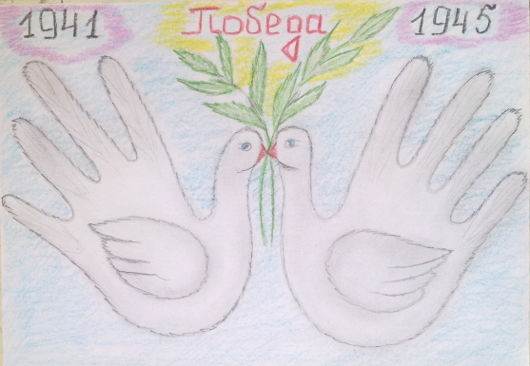

***2. Объёмная аппликация «Звезда героя».***

Предварительно сделайте шаблон. Проработайте все линии сгиба, если ребёнок затрудняется, помогите ему. Приклейте звезду на цветной картон и дополните работу по своему желанию. По такому же принципу делается вечный огонь.

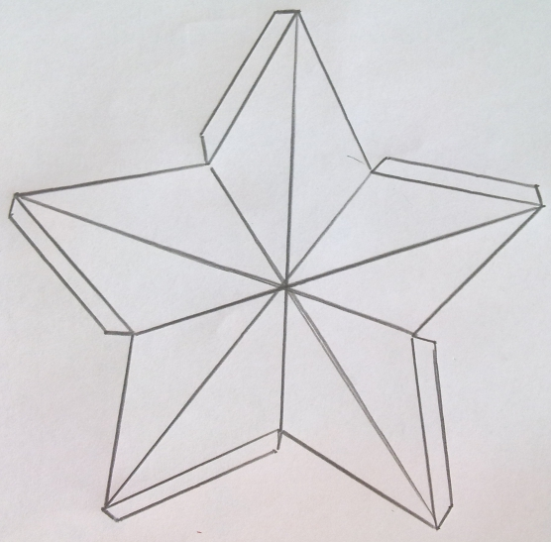

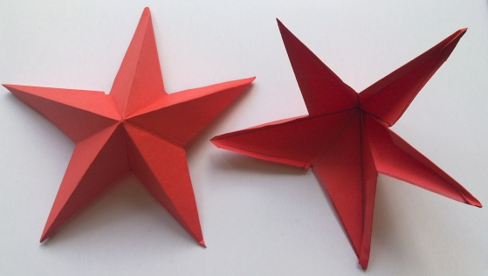

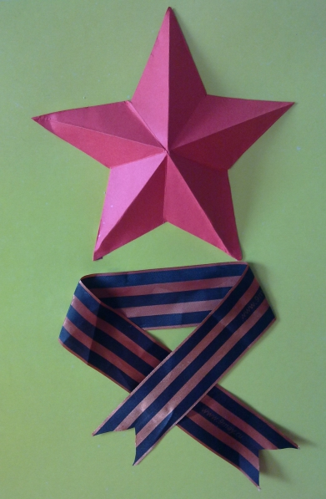

***3. Аппликация из шерстяных ниток.***

На листе бархатной бумаги или цветного картона сделайте простым карандашом контур выбранного вами рисунка. Обведите контур рисунка клеем ПВА (желательно, чтобы клей был в тюбике с тонким отверстием) и выложите по контуру нитки.

***4. Аппликация из жгутиков с элементами «оригами».***

На цветном листе картона нарисуйте силуэт корзины. Заготовьте жгуты из салфеток шириной 3-4 см. Пропустите каждый жгут через клей ПВА и выложите по контуру рисунка. Цветы сделайте любые. В данном варианте цветы выполнены из жгутов и бумаги, сложенной «гармошкой».

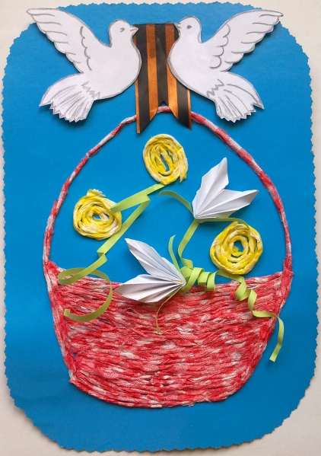

**5. Аппликация с использованием старых открыток и бросового материала.**

Покажите ребёнку, как можно сделать фон для работы из бросового материала (из спичек). Затем предложите ему вырезать картинку на военную тематику. Приклейте вырезанную картинку на получившийся фон. Работа готова.

***6. Рисование в технике «Граттаж».***

Ну, какой же праздник без салюта, особенно такой великий как День Победы. Нарисуйте вместе с ребёнком праздничный салют в интересной технике «Граттаж».

http://www.maam.ru/upload/blogs/detsad-31143-1399138673.jpg

**Дидактические и подвижные игры.**

**Дидактическая игра «Назови пословицу»**

**Цель:** закрепить знание детьми пословиц о солдатах, военном долге, о Родине, воспитывать интерес к русскому фольклору.

Каждый ребенок, к которому в руки попадает мяч, вспоминает и проговаривает пословицу о смелости, силе, отваге, объясняет ее значение.

«Сам погибай, а товарища выручай»,

«С родной земли — умри, не сходи»,

«За край свой насмерть стой»,

«За правое дело стой смело»,

«Жить - Родине служить»,

«Счастье Родины - дороже жизни»,

«Не тот герой, кто награду ждет, а тот герой, кто за народ идет».

**Дидактическая игра «Раньше и теперь»**

**Цель:** закреплять знания детей об истории России и укладе жизни наших предков; знакомить детей с предметами старины; учить находить аналог в современном мире; воспитывать интерес к прошлому нашей страны;   развивать речь, логическое мышление дошкольников.

**Оборудование:** 10 карт формата А4 с изображением предметов старины и современного мира; Картонные кружочки диаметром 4 см двух цветов: синие и красные.

Играют от 2 до 10 игроков. У каждого игрока по одной большой карте с изображением предметов старины и предметов современного мира; картонные кружочки двух цветов. Роль ведущего выполняет воспитатель. Детям предлагается закрыть красными кружками картинки с изображением предметов современной жизни; синими кружками закрыть картинки с изображением предметов старины. Рассмотреть предметы современного мира, изображенные на открытых картинках; дать им правильное название и объяснить их назначение.

**Дидактическая игра «Защитники Отечества»**

**Цель:** закреплять знания детей о разных родах войск Российской армии;   закреплять знания об особенностях военной службы и необходимых условиях для ее успешного прохождения; воспитывать чувство гордости за защитников Отечества;развивать речь, умение классифицировать предметы.

**Оборудование:** 9 карт формата A3. В центре каждой карты изображение солдата различных родов войск (летчик, артиллерист, десантник, моряк, подводник, танкист, пограничник), а также ветеран Великой Отечественной войны. Свободное пространство вокруг воина разделено на 6 квадратов. Раздаточные карточки, на которых изображены различные предметы и события военной тематики (танк, пушка, автомат, бинокль, бескозырка, корабль, планшет, парад, Вечный огонь и т.д.).

В игре могут принимать участие от 1 до 9 детей. Ведущий (воспитатель или ребенок) раздает участникам игры большие карты, маленькие карточки перемешивает между собой и по одной показывает детям. Задача детей — определить принадлежность показываемого предмета или события представителю тех или иных родов войск, аргументировать свой ответ. Если ребенок ответит правильно, он получает маленькую карточку и закрывает ею пустой квадрат на большой карте. Игра продолжается до тех пор, пока все маленькие карточки не будут розданы.

**Дидактическая игра «Великие люди России»**

**Цель:** закрепить знания детей о великих соотечественниках; учить подбирать к соответствующему портрету необходимые предметы, которые относятся к данному человеку, его виду деятельности;   воспитывать интерес и уважение к историческому прошлому России, гордость за великих соотечественников и их достижения;   развивать речь и логическое мышление дошкольников.

**Оборудование:** 11 карточек (25x20 см) разного цвета, на которых в центре изображены портреты: А.В. Суворова, М. И. Кутузова, И. Н. Кожедуба, А. П. Маресьева, А.М.Матросова. Под каждым портретом — по 3 свободных белых кружка.

В игре могут принимать участие до 11 детей. Воспитатель раздает большие карты, на которых изображены портреты великих людей. Показывает детям маленькие карточки-кружочки, где нарисованы предметы, характерные для того или иного вида деятельности.Воспитатель предлагает детям определить, какому из исторических персонажей, изображенных на портретах, подойдет этот предмет, и объяснить почему. Ребенок, который правильно ответил на вопрос, забирает карточку себе и закрывает ею кружок под портретом. Игра продолжается до тех пор, пока все кружки на картах не будут закрыты.

**СТИХИ ДЛЯ ДЕТЕЙ К 9 МАЯ – ДНЮ ПОБЕДЫ**

**Нашей победе 70 лет! http://zanimatika.narod.ru/Orden_mini.png**  
  
Майское утро,  
Солнечный свет,  
Нашей Победе  
**70 лет!**  
Красных тюльпанов  
Алое пламя,  
Как над Рейхстагом  
Красное Знамя!  
Битвы, походы –  
Всё пережито,  
Радость Победы!  
Нет! Не забыто!  
Мирное утро,  
Солнечный свет,  
Нашей Победе –  
**70 лет!**

*(Н. Майданик*[***■***](http://stihi.ru/avtor/natashka6)*)*

**День Победы http://zanimatika.narod.ru/Orden_mini.png**  
  
Майский праздник –  
День Победы  
Отмечает вся страна.  
Надевают наши деды  
Боевые ордена.  
  
Их с утра зовёт дорога  
На торжественный парад.  
И задумчиво с порога  
Вслед им бабушки глядят.

*(Т. Белозёров)*

**День Победы http://zanimatika.narod.ru/Orden_mini.png**

День Победы 9 Мая –

Праздник мира в стране и весны.

В этот день мы солдат вспоминаем,

Не вернувшихся в семьи с войны.

В этот праздник мы чествуем дедов,

Защитивших родную страну,

Подарившим народам Победу

И вернувшим нам мир и весну!

*(Н. Томилина)*  
  
**Обелиски http://zanimatika.narod.ru/Orden_mini.png**  
  
Стоят в России обелиски,  
На них фамилии солдат…  
Мои ровесники мальчишки  
Под обелисками лежат.  
И к ним, притихшие в печали,  
Цветы приносят полевые  
Девчонки те, что их так ждали,  
Теперь уже совсем седые.

*(А. Терновский)*

**У обелиска http://zanimatika.narod.ru/Orden_mini.png**

Застыли ели в карауле,

Синь неба мирного ясна.

Идут года. В тревожном гуле

Осталась далеко война.

Но здесь, у граней обелиска,

В молчанье голову склонив,

Мы слышим грохот танков близко

И рвущий душу бомб разрыв.

Мы видим их - солдат России,

Что в тот далёкий грозный час

Своею жизнью заплатили

За счастье светлое для нас...  
  
**Старый снимок http://zanimatika.narod.ru/Orden_mini.png**  
  
Фотоснимок на стене –   
В доме память о войне.  
Димкин дед  
На этом фото:  
С автоматом возле дота,  
Перевязана рука,  
Улыбается слегка…  
  
Здесь всего на десять лет  
Старше Димки  
Димкин дед.

*(С. Пивоваров)*  
  
**На радио http://zanimatika.narod.ru/Orden_mini.png**  
  
Письмо я старался   
Писать без помарок:  
«Пожалуйста, сделайте  
Деду подарок…»  
  
Был долго в пути  
Музыкальный привет.  
  
Но вот подошёл  
И обнял меня дед –  
Пришла к нему в праздник  
9 Мая  
Любимая песня его  
Фронтовая.

*(С. Пивоваров)*  
**Имя http://zanimatika.narod.ru/Orden_mini.png**  
  
К разбитому доту  
Приходят ребята,  
Приносят цветы  
На могилу солдата.  
Он выполнил долг  
Перед нашим народом.  
Но как его имя?  
Откуда он родом?  
В атаке убит он?  
Погиб в обороне?  
Могила ни слова  
О том не проронит.  
Ведь надписи нет.  
Безответна могила.  
Знать, в грозный тот час  
Не до надписей было.  
  
К окрестным старушкам   
Заходят ребята –  
Узнать, расспросить их,  
Что было когда-то.  
– Что было?!  
Ой, милые!..  
Грохот, сраженье!  
Солдатик остался   
Один в окруженье.  
Один –  
А не сдался  
Фашистскому войску.  
Геройски сражался  
И умер геройски.  
Один –  
А сдержал,  
Поди, целую роту!..  
Был молод, черняв,  
Невысокого росту.  
Попить перед боем  
В село забегал он,  
Так сказывал, вроде,  
Что родом с Урала.  
Мы сами сердечного  
Тут схоронили –  
У старой сосны,  
В безымянной могиле.  
  
На сельскую почту  
Приходят ребята.  
Письмо заказное  
Найдёт адресата.  
В столицу доставят  
Его почтальоны.  
Письмо прочитает  
Министр обороны.  
Вновь списки просмотрят,  
За записью запись…  
И вот они –  
Имя, фамилия, адрес!  
И станет в колонну  
Героев несметных,  
Ещё один станет –  
Посмертно,  
Бессмертно.  
  
Старушку с Урала  
Обнимут ребята.  
Сведут её к сыну,  
К могиле солдата,  
Чьё светлое имя  
Цветами увито…  
Никто не забыт,  
И ничто не забыто!

*(С. Погореловский)*

**Дедушкины друзья http://zanimatika.narod.ru/Orden_mini.png**

Май… Вовсю щебечут птицы,  
И парад идёт в столице.  
В орденах шагают деды.  
Поздравляем с Днём Победы!  
  
Приходят к дедушке друзья,  
Приходят в День Победы.  
Люблю подолгу слушать я  
Их песни и беседы.  
  
Горят на солнце золотом  
Награды боевые,  
И входят в дом,  
В наш мирный дом,  
Дороги фронтовые.  
  
Я молча рядышком сижу,  
Но кажется порою,  
Что это я в прицел гляжу,  
Что я готовлюсь к бою.  
  
Приходят к дедушке друзья  
Отпраздновать Победу.  
Всё меньше их,  
Но верю я:  
Они опять приедут.

**Что за праздник? http://zanimatika.narod.ru/Orden_mini.png**

В небе праздничный салют,  
Фейерверки там и тут.  
Поздравляет вся страна  
Славных ветеранов.  
А цветущая весна  
Дарит им тюльпаны,  
Дарит белую сирень.  
Что за славный майский день?

*(Н. Иванова)*

**Что такое День Победы http://zanimatika.narod.ru/Orden_mini.png**

Что такое День Победы?  
Это утренний парад:  
Едут танки и ракеты,  
Марширует строй солдат.  
  
Что такое День Победы?  
Это праздничный салют:  
Фейерверк взлетает в небо,  
Рассыпаясь там и тут.  
  
Что такое День Победы?  
Это песни за столом,  
Это речи и беседы,  
Это дедушкин альбом.  
  
Это фрукты и конфеты,  
Это запахи весны…  
Что такое День Победы –  
Это значит – нет войны.

*(А. Усачёв)*

**Пусть дети не знают войны http://zanimatika.narod.ru/Orden_mini.png**

Войны я не видел, но знаю,

Как трудно народу пришлось,

И голод, и холод, и ужас –

Всё им испытать довелось.

Пусть мирно живут на планете,

Пусть дети не знают войны,

Пусть яркое солнышко светит!

Мы дружной семьёй быть должны!

**Погибшим и живым http://zanimatika.narod.ru/Orden_mini.png**  
  
Погибшим –  
Быть бессменно на посту,  
Им жить в названьях улиц и в былинах.  
Их подвигов святую красоту  
Отобразят художники в картинах.  
Живым –  
Героев чтить, не забывать,  
Их имена хранить в бессмертных списках,  
Об их отваге всем напоминать  
И класть цветы к подножьям обелисков!

**Вместе с дедушкой http://zanimatika.narod.ru/Orden_mini.png**

Растаял утренний туман,

Красуется весна...

Сегодня дедушка Иван

Начистил ордена.

Мы вместе в парк идём

Встречать

Солдат, седых, как он.

Они там будут вспоминать

Свой храбрый батальон.

Там по душам поговорят

О всех делах страны,

О ранах, что ещё болят

С далёких дней войны.

Походы вспомнят и бои,

Окопный неуют

И песни бравые свои,

Наверное, споют.

Споют о мужестве друзей,

Что в землю полегли,

Споют о Родине своей,

Что от врагов спасли.

Спасли народы разных стран

От рабства и огня...

Я рад, что дедушка Иван

Берёт с собой меня.

**9 мая http://zanimatika.narod.ru/Orden_mini.png**

Май.

Россия.

Цветёт весна.

Отгремела давно война.

И сегодня у братских могил

Вспомним тех, кто нам жизнь сохранил.

**Медали http://zanimatika.narod.ru/Orden_mini.png**

 Ветеран – боец бывалый,  
Повидал за жизнь немало.  
Он с отвагою в бою   
Защищал страну свою!

В День Победы засверкали  
На груди его медали.  
На груди его - медали!  
Мы с сестрой их сосчитали.

**Праздничное утро http://zanimatika.narod.ru/Orden_mini.png**  
  
9 Мая!

Восторги и боль!  
Поздравить тебя

С Днём Победы позволь!  
Сирень, вишни, яблони

Брызнули цветом.  
Всем, кто воевал,

Благодарны за это.

Счастливое утро –

Чудесный подарок!  
Они отразили

На фронте удары.  
С земли, с моря, с неба

Прогнали врага.  
Всем память о предках

Светла, дорог**а**.

Пускай на минуту

Умолкнут все речи...  
И в память о них

Зажигаются свечи.

**Праздник Победы http://zanimatika.narod.ru/Orden_mini.png**

В славный праздник – День Победы,  
Я спешу поздравить деда.  
Он вояка храбрый, бравый,  
Защищал свою державу!  
  
В 20 лет – солдат бывалый,  
Горя видел он немало.  
Он с боями шёл от Волги.  
Путь был трудным, страшным, долгим.  
  
Сталинград, Москва, Варшава…  
За отвагу – Орден Славы.  
Столько званий и медалей  
Вы, поверьте, не встречали!  
  
Дед рассказывал немножко  
Про войну и про бомбёжку.  
Как в окопах кашу ели,  
И до срока поседели.  
  
Был он ранен и простужен,  
Шёл в атаку, был контужен.  
И в походном медсанбате  
Повстречался с бабой Катей.  
  
Повезло и ей, и деду:  
Вместе встретили Победу.  
И теперь цветущим маем  
Праздник дружно отмечаем.  
  
Мир пусть будет на планете!  
Счастья – взрослым,  
Счастья – детям!

*(Т. Лаврова*[***■***](http://www.boxter.org/)*)*

**В дни войны http://zanimatika.narod.ru/Lenta.png**

**Глаза девчонки семилетней  
Как два померкших огонька.  
На детском личике заметней  
Большая, тяжкая тоска.  
Она молчит, о чем ни спросишь,   
Пошутишь с ней, – молчит в ответ.  
Как будто ей не семь, не восемь,  
А много, много горьких лет.  
*(А. Барто)***

**Фронтовые медсёстры http://zanimatika.narod.ru/Lenta.png**

**Из фронтового медсанбата  
Сквозь смерть и горе, сквозь года.  
В воспоминаниях девчата  
Пришли на встречу, как всегда.  
  
Им довелось и боль, и беды  
На руки тонкие принять...  
На правом фланге в день Победы  
Им вечно юными стоять.**

9 Мая — праздник Победы  
Сценарий для разновозрастной группы от 5 до 7 лет

Ведущая

Дорогие гости! Мы рады видеть вас на празднике, посвященном Дню великой Победы. (*Просмотр презентации)*

**1 реб.** Ярок день с утра, чудесен,  
Весь цветами он расцвел,  
Слышу я звучанье песен,  
Праздник в город мой пришел!

**2 реб.** Сегодня праздник – День Победы  
Счастливый праздник – день весны,   
В цветы все улицы одеты,  
И песни звонкие слышны.

**3 ребе.** Пусть гремит салют Победы,  
Этим светом мир согрет.  
Нашим прадедам и дедам  
Всем желаем долгих лет!

**Исполняется песня «Парад победы»**

(муз. и сл. Олифировой)  
  
  
Трубы заиграли весело с утра.  
На парад Победы нам идти пора.  
Китель с орденами дедушка надел,  
Улыбнулся, подтянулся - и помолодел.   
  
Припев:  
Парад Победы, парад Победы  
На Красной площади идёт.  
Пард Победы, парад Победы !  
Встречает праздник весь народ!  
  
Дед мой на эсминце в дни войны служил,  
Смело и отважно он фашистов бил.  
Бой за Севастополь помнит как сейчас,  
И о нём опять мы просим повторить рассказ.  
  
Припев.  
  
Солнце ярко светит , яблони цветут,  
Воины седые с внуками идут,  
Славные герои, Родины сыны  
Подвиги их ратные помнить мы должны.

5 реб. Не к лицу бойцу кручина

Место горю не давай

Если даже есть причина -

Никогда не унывай , а частушки запевай .

**ЧАСТУШКИ**

1. Милый мой фашистов бьет, и мне тоже хочется

Дайте , дайте пулемет , буду пулеметчитца.

2.Запишуся в партизаны , я и там не пропаду,

Я девченка молодаяв санитарки попаду !

3. Девченки - девчоночки , где ниши-то миленочки,

А наши -то миленочки , в окопах, у винтовочки!

4.Из колодца вода льется , вода - чистый леденец.

Наша армия дерется, значит Гитлеру конец.

5.Немцы с танками пришли , партизаны мост сожгли.

Танки стали у воды , ни туды и ни сюды!

6.Эх, раз еще раз , счастье будет пусть у вас!

Эх, раз еще раз и здоровье про запас!

**Ведущая :** Этот танец без сомнения

Всем поднимит настроения.

**Танец**

**9 реб.** Пусть не будет войны никогда.

Пусть спокойно засыпают города.

Пусть сирены пронзительный вой

Не звучит над нашей головой.

**10 реб.** Ни один пусть не рвется снаряд.

Ни один не строчит автомат.

Оглашают пусть наши леса

Только птиц и детей голоса.

Пусть мирно проходят года

И не будет войны никогда. ( все вместе)

**Песня мальчиков**

Муз. М. Картушиной

Сл. В. Берестова

На лбу бывали шишки,

Под глазом — фонари.

Уж если мы — мальчишки,

То мы — богатыри

Царапины. Занозы.

Нам страшен только йод!

(Тут, не стесняясь, слезы

Сам полководец льет.)

Пусть голова в зеленке

И в пластырях нога,

Но есть еще силенки,

Чтоб разгромить врага.

Упрямые, с утра мы

Опять на бой, в дозор!

От тех сражений шрамы

Остались до сих пор.

**ЭСТАФЕТЫ**

**1.Эстафета: «Снайпер»** Каждый участник берет по мячу и бросает в корзину, побеждает команда попавшая большим количеством мячей.

2.**Эстафета средней группы «Шофер перевозит солдат».**  
Ребята делятся на две команды. Капитаны берут в руки рули. К капитанам присоединяются еще по два человека. «Тройка» должна оббежать препятствия и остаться на другой стороне, капитан возвращается за следующими участниками. Выигрывает команда, которая быстрее переберется на другую сторону, и не нарушит правила.

**3.Эстафета старшей группы «Санитарки накладывают повязки раненому».**  
Дети делится на две команды. Капитаны выбирают санитарку команды, она надевает халат, берет бинты. Участники команды по очереди подбегают к санитарке, она перевязывает им разные части тела (голову, ногу, руку). Побеждает команда, в которой санитарка быстрее перевяжет всех «бойцов».

**Ведущий:** Молодцы наши санитарки, всем помогли, всех вылечили.

**11 реб.** Еще тогда нас не было на свете

Когда гремел салют из края в край

Солдаты , подарили вы планете,

Великий май, победный май.

**12 реб.** Благодарим солдаты, вас !

За жизнь , за детство , зв весну,

За тишину , за мирный дом ,

За мир , в котором мы живем !

**Танец "Радуга"**

**Ведущая :** Не найти лучших слов

В этот день вашей славы,

Чем простое искреннее , спасибо!

Живите долго, будьте здоровы,

Земной вам поклон!

(под музыку дети дарят цветы!)

**ПАМЯТНИКИ, ОБЕЛИСКИ, СТЕЛЛЫ, МЕМОРИАЛЬНЫЕ ДОСКИ, БЮСТЫ ГЕРОЯМ ВЕЛИКОЙ ОТЕЧЕСТВЕННОЙ ВОЙНЫ в Осетии**

1. Памятник герою ВОВ Филиппу Яровому, погибшему при защите города Орджоникидзе и села Михайловское. Установлен в с. Михайловском в 1975 г., автор Дзанагов.

2. Памятник погибшим эльхотовцам в годы ВОВ. Во время ВОВ погибли 614 жителей с. Эльхотово. В память о них на средства жителей в 1970 г. установлен памятник в центре села во дворе сельского Совета.

3. Стела в честь освобождения Ирафского района от немецко-фашистских захватчиков в годы ВОВ. Торжественно открыта к 40-летию (1985 г.) Великой Победы на центральной площади в с. Хазнидон, рядом с памятником односельчанам, погибшим на фронтах ВОВ.

4. Обелиск погибшим воинам 1941-1945 гг. Кировского района. В память о 36 погибших воинах построен в 1965 г. сельским Советом в с. Карджин на окраине села.

5. Памятник погибшим воинам в ВОВ. Построен на средства сельского Совета в 1970 г. в сквере школы в центре с. Комсомольское.

6. Обелиск Аркадию Климашевскому – герою ВОВ, погибшему в 1943 г. в борьбе с фашистскими захватчиками. Открыт 9 мая 1985 года в пос. Заводском, средняя школа № 31.

7. Памятник защитникам Кавказа, павшим в ВОВ. Построен на средства, полученные от сдачи металлолома учащимися школы № 12, с помощью шефов завода ОЗЖБК. Открыт в 1970 г. в г. Владикавказе, ул. Пожарского,17, средняя школа № 12.

8. Памятник погибшим работникам стекольного завода в годы ВОВ. Торжественное открытие состоялось 9 мая 1975 г. в г. Владикавказе, на территории стекольного завода. (Автор художник завода Сычев Н.А.). Почетное право – зажечь Вечный огонь – было предоставлено работнику завода Ныркову, отец которого (механик этого завода Н.Нырков) героически погиб на фронте.

9. Памятник студентам и сотрудникам СК ГМИ, павшим смертью храбрых в годы ВОВ 1941-1945 гг. Открыт 7 мая 1975 года на территории СК ГМИ, г. Владикавказ.

10. Мемориальная доска Герою Советского Союза П.Н.Масленникову, ст. Архонская. Открыт в 1980 году, силами колхоза «По заветам Ильича».

11. Памятник землякам, погибшим в годы ВОВ: Гизельдонское ущелье у слияния рек Гизельдон и Геналдон (у моста). Открыт 9 мая 1975 г. Построен на средства коллективов учителей, учащихся средней школы № 12 и работников ДУ № 7.

12. Обелиск братьям Гасановым, с. Чикола. Построен на средства учащихся и учителей 8-летней Чиколинской школы.

13. Памятник преподавателям и выпускникам средней школы № 18, погибшим в боях с немецко-фашистскими захватчиками – г. Владикавказ, ул. Джанаева, во дворе средней школы № 18. Построен на общественных началах 31 мая 1978 г., автор Джанаев.

14. Памятник Герою Советского Союза Петру Барбашову – командиру отделения 34-го мотострелкового полка, закрывшему собой 9 ноября 1942 года амбразуру вражеского дзота: шестой километр шоссе Владикавказ-Алагир, у сел. Гизель. Открыт 9 мая 1983 года. Авторы: скульпторы Б.А.Тотиев, Н.В.Ходов, архитектор Р.Р.Козырев.

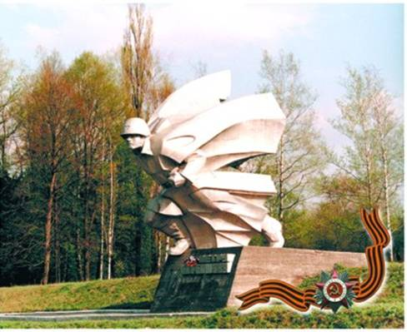  
Памятник Герою СССР Петру Барбашову – Командиру отделения 34 мотострелкового полка.  
*Шестой километр шоссе Владикавказ-Алагир, у сел. Гизель. 1983г.*

15. Бюст Герою Советского Союза В.П.Ларионову – выпускнику средней школы № 14.Открыт во дворе средней школы № 14, силами учителей и учащихся в ознаменовании 50-летия ВЛКСМ.

16. Бюст Герою Советского Союза – старшему сержанту Лихачеву Петру Тимофеевичу, во дворе воинской части, пр. Коста.

17. Памятник воинам, павшим смертью храбрых в боях за оборону г. Орджоникидзе в годы ВОВ, и умершим в госпиталях от тяжелых ранений. Тбилисское шоссе, у Вечного огня.

18. Обелиск погибшим воинам 1941-1945гг. Кировский район, ст. Змейская, в центре станицы в сквере Дома культуры.

19. Обелиск погибшим воинам в 1941-1945гг. Кировский район, с. Иран, во дворе колхоза.

20. Памятник воинам – работникам вагоноремонтного завода, павшим смертью храбрых в годы ВОВ (1941-1945гг.), г. Владикавказ, на территории завода.

21. Памятник металлургам завода «Электроцинк», павшим смертью храбрых в ВОВ (1941-1945 гг.), г. Владикавказ, завод «Электроцинк». Построен в 1974г. Автор проекта – начальник конструкторского отдела завода Гуденко Василий Васильевич.

В 2005 году – построен мемориал в память обо всех участниках Великой Отечественной войны завода. Автор проекта: скульптор Сабеев Георгий Асланбекович.

22. Бюст дважды Герою Советского Союза, генералу армии, Герою Монгольской Народной Республики И.А.Плиеву, установлен в 1962 г. Владикавказ, ул. Кирова. Авторы – скульптор С.Д. Тавасиев, архитектор – И.Г. Гайнутдинов.

23. Памятник погибшим воинам в ВОВ, установлен в центре села Эльхотово. Имена похороненных здесь 6 офицеров и 426 солдат Советской Армии установлены. Работу эту возглавил председатель исполкома Эльхотовского сельсовета Ахполат Карсанов – офицер запаса.

24. Памятник воинам – землякам, павшим за Родину в годы ВОВ, в центре села Даргавс. Автор Дзанагов, июнь 1967г. Построен силами родных и близких.

25. Памятник лётчику старшему лейтенанту Чернышеву, защищавшему небо Осетии над станицей Архонской. Расположен на территории Архонского кладбища. Построен силами рабочих коммунального хозяйства ст. Архонской.

26. Монументальная фигура «Скобящая мать», посвященная односельчанам – участникам Великой Отечественной войны. Расположен в с. Гизель, ул. Пролетарская, рядом со школой. Открыт 9 мая 1971 г., построен на средства жителей. (В с. Гизель погибло в годы ВОВ 986 человек).

27. Памятник погибшим односельчанам, с. Ногир, открыт в 1974 г. (В с. Ногир погибло 475 воинов).

28. Памятник погибшим на войне односельчанам у главной трассы Хумалаг в ореховой роще. Установлен в 1968 г. на средства колхоза.

29. Памятник односельчанам, павшим смертью храбрых в годы ВОВ 1941-1945 гг., с. Брут, северная окраина, у трассы Москва – Тбилиси. Открыт в 1965 г. на средства колхоза «Заря».

30. Павшим ольгинцам в годы ВОВ, с. Ольгинское, во дворе Дома культуры, в 1976 г. Авторы скульпторы – М. Хадиков, У. Гассиев, Б. Калманов.

31. Памятник воинам, павшим смертью храбрых в годы ВОВ, с. Фарн, во дворе школы, в 1955 г. построен сельским советом.

32. Бюст Герою Советского Союза – Недвижай И.М., май 1977 г., г. Беслан, здание школы № 2. Автор скульптор Хаев В.К.,

33. Памятник односельчанам, павшим смертью храбрых в годы ВОВ (1941-1945), с. Заманкул, во дворе правления колхоза «Иристон» в 1969 г.

34. Монумент Славы в честь 30-летия сокрушительного разгрома немецко-фашистских войск под г. Оржоникидзе. Танк «Т-34» – боевая машина времен Великой Отечественной войны. 11 декабря 1972 г. Владикавказ, пл. Победы. Архитектор – К.С. Кабисов, скульптор – Б.А.Тотиев.

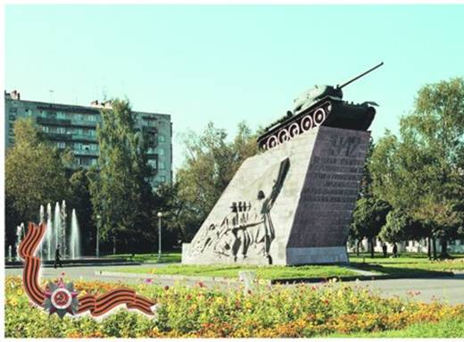  
“Монумент Славы”.  
*г. Владикавказ, пл. Победы. 1972.*

35. Памятник Плиеву И.А.- дважды Герою Советского Союза, Герою Монгольской Народной Республики, генералу армии. Правобережный район. Старый Батакаюрт. Установлен в 1975 г. Автор скульптор Козырев.

36. Памятник дважды Герою Советского Союза, генералу армии И.А. Плиеву. Открытие – 1997 г. Владикавказ, пл. И. Плиева. Авторы: скульпторы Б.А. Тотиев, Н.В. Ходов, архитектор З.Г. Казбеков.

37. Мемориальный комплекс памяти дважды Героя Советского Союза, Героя Монгольской Народной Республики, генерала армии И.А. Плиева. Открытие состоялось в 1982 году. Владикавказ, пр. Коста. Авторы: скульптор С.П. Санакоев, архитектор Р.Х. Аликов.

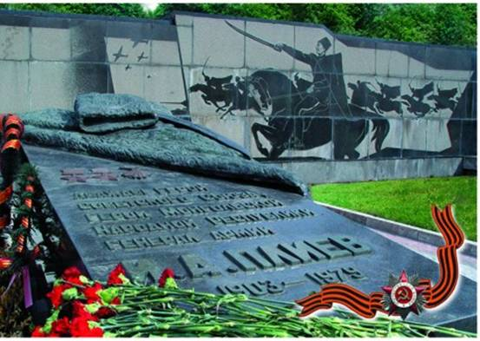  
Мемориальный комплекс памяти дважды Героя СССР, Героя Монгольской Народной республики, генерала армии И.А. Плиева.  
*г. Владикавказ, пр. Коста. 1982г.*

38. «Рубеж обороны города Владикавказа в 1942 году». Автор – архитектор О.Х. Каракишиев. 2002г., Владикавказ.

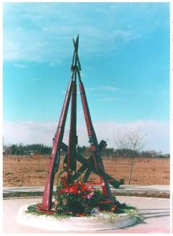  
“Рубеж обороны города Владикавказа в 1942г.”  
*г. Владикавказ*

39. Памятник воинам 62-й морской стрелковой бригады, остановившим врага в декабре 1942 г. Авторы: скульптор Р.С. Джанаев, архитектор Э.Х. Басаев. 1989г., у ст. Архонской.

40. Памятник семи братьям Газдановым – Магомету, Хаджисмелу, Дзарахмету, Махарбеку, Хасанбеку, Созрыко и Шамилю. Погибшим на фронтах Великой Отечественной войны. Расположен у сел. Дзуарикау, шоссе Владикавказ-Алагир. Автор – скульптор С.П. Санакоев.

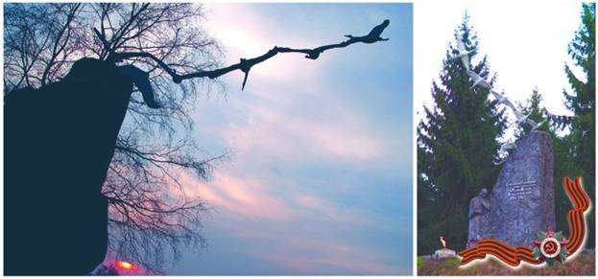  
Памятник семи братьям Газдановым, погибшим на фронтах ВОВ.  
*сел. Дзуарикау, шоссе Владикавказ-Алагир.1975г.*

41. Памятник доблестным сынам Куртатинского ущелья, не вернувшимся с Великой Отечественной войны. Открыт в 1970 году. Расположен у сел. Барзикау. Автор: скульптор Д.А. Цораев.

42. Памятник односельчанам, погибшим в Великой Отечественной войне. В центре села Мичурино Ардонского района. Автор: скульптор Б.А. Тотиев.

43. Мемориальный памятник воинам-землякам, погибшим в годы Великой Отечественной войны. 1985 г. Расположен в г. Алагир, ул. Коста Хетагурова. Автор: скульптор Б.А. Тотиев.

44. Памятник Герою Советского Союза Д.Т. Доеву, погибшему в 1943 году в боях за Крым. 2000 г., сел. Гизель. Автор: скульптор Н.А. Баллаев.

45. Памятник односельчанам, не вернувшимся с Великой Отечественной войны, 1995г. Расположен у сел. Бирагзанг. Авторы: скульпторы А.А. Кучиев, Ю.Х. Кцоев.

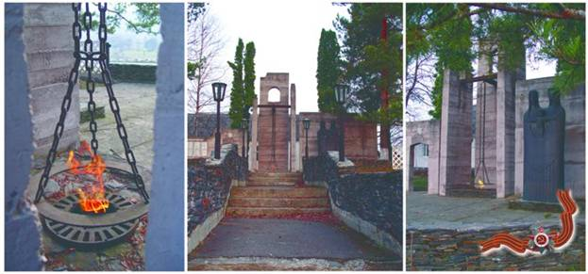  
Памятник односельчанам, не вернувшимся с ВОВ.  
*сел. Бирагзанг. 1995г.*

46. Мемориал, посвященный погибшим за Родину воинам-односельчанам и жертвам гитлеровской оккупации. 1998 г., сел. Кора-Урсдон. Авторы: скульптор Б.А. Тотиев, архитектор В.П. Бородавченко.

47. Монумент «Защитникам Эльхотовских ворот». Здесь в декабре 1942 года было остановлено наступление немецко-фашистских войск. 1975г. Расположен Юго-восточнее сел. Эльхотово, по автотрассе «Кавказ». Авторы: скульптор Б.А.Тотиев, архитектор З.Г. Казбеков.

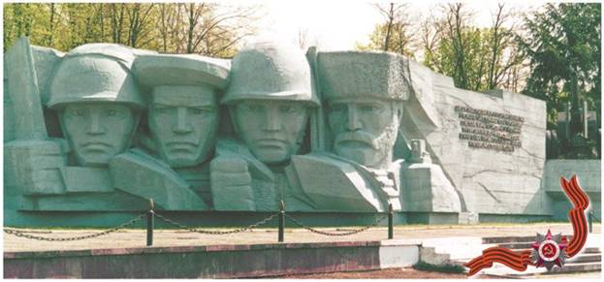  
Монумент “Защитникам Эльхотовских ворот”. Здесь в декабре 1942г. было остановлено наступление немецко-фашистских войск.  
*сел. Эльхотово, по автотрассе “Кавказ”.*

48. 4 мая 2005 года во Владикавказе открыт Мемориал Славы, посвященный 60-летию Победы советского народа над гитлеровской Германией в Великой Отечественной войне. Проект осуществлен авторским коллективом, возглавляемым заслуженным деятелем науки РФ, действительным членом РАЕН, членом Всемирного Совета организации «Объединенные города и местные власти», доктором технических и экономических наук, профессором Северо-Кавказского горнометаллургического института (СК ГМИ) Казбеком Пагиевым. Членом Союза художников РФ, заслуженным художником РСО-Алания Зауром Дзанаговым. Заслуженным строителем РФ Русланом Кусраевым. Членом Союза художников РФ, доцентом кафедры архитектуры СК ГМИ, скульптором Асланбеком Кучиевым. Членом Союза художников, председателем творческого объединения профессиональных художников «Арт-Ос» Виктором Цаллаговым. Членом правления Союза архитекторов РСО-Алания О.Х. Каракишиевым. Скульпторами – С.Т. Тавасиевым, С.Г. Цахиловым, В.Ч. Дзанаговым, Б.А. Дзобаевым, Ю.Х. Кцоевым, Г.А. Сабеевым, С.Г. Царгасовым, О.А. Закоевым. Художниками – С.Б. Савлаевым, А.К. Хетагуровым, Ф.А. Фидаровым. Литейщиками – Н.Р. Кабуловым, Р.Р. Кабуловым, Т.Р. Кабуловым.

Церемония началась с процедуры освящения, которое провёл благочинный православных храмов Северной Осетии протоирей Владимир Самойленко в сослужении духовенства республики.

На церемонии открытия Мемориального комплекса, которую возглавил Президент Александр Дзасохов, выступили – председатель Парламента республики (ныне – Глава РСО-Алания) Т. Д. Мамсуров, советник Президента РФ генерал армии Геннадий Трошев, председатель Совета ветеранов С.А. Каболов, командующий 58-ой армией генерал – лейтенант Виктор Соболев, советник мэра Москвы Нина Фёдорова.

«Нам в Осетии было важно иметь место, где бы воедино соединились ратный подвиг и доблесть духа сынов и дочерей нашего народа. Где бы триумф мужества защитников Родины венчали отделанная мрамором Триумфальная арка и Вечный огонь. Где бы Святой Георгий воздавал должное героическим деяниям старших и благословлял молодых на добрые созидательные дела», – сказал глава республики.

Как сообщили РИА «Новости» в пресс-службе Президента Северной Осетии, после возведения мемориального комплекса на Поклонной горе в Москве: проектов, подобных мемориальному комплексу во Владикавказе, в России не сооружалось.

Основное панно мемориала выполнено в стиле флорентийской мозаики, использовались – гранит, мрамор, бронза и латунь.

Авторский коллектив Мемориального комплекса по итогам 2005 года удостоен Государственной премии Правительства России в области культуры (распоряжение Правительства РФ от 14 декабря 2006г. № 1732-р).

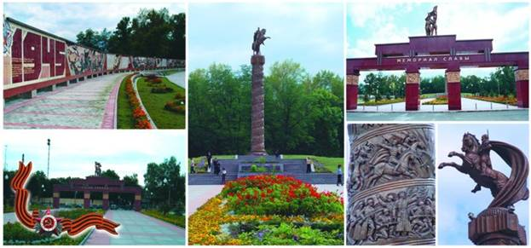  
“Мемориал Славы”.  
*г. Владикавказ, Красногвардейский парк.*